淡江時報 第 720 期
畢業花絮：畢業典禮進行式
特刊

2010/09/27

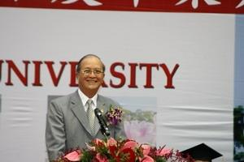
畢業典禮當天，巴拿馬共和國駐華大使莫新度特別蒞臨參加，並代表貴賓致詞，祝本校畢業生鵬程萬里、前途無量。（圖�王家宜）

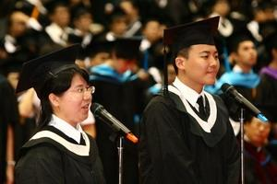
畢業生代表致詞由會計四謝褘璠、甘曉婷及歷史四王曜嘉三人擔任，其中謝褘璠及甘曉婷以有趣相聲呈現，分享大學四年的學習感言。（圖�王家宜）

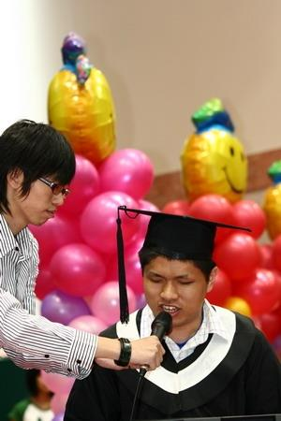
今年畢業典禮首度由視障生歷史四王曜嘉彈奏電子琴，並與大家分享大學四年，一路走來的點點滴滴，搭配會計四謝褘璠、甘曉婷三人代表全體畢業生致詞。（圖�王家宜）

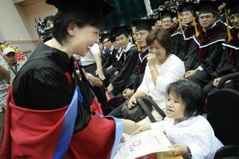
資訊系玻璃娃娃林曉雯獲得特殊勤學獎，校長張家宜特地下台頒獎，頓時鎂光燈四起，各家媒體爭先拍攝，讓林曉雯成為本校今年最耀眼的畢業生！（圖�洪翎凱）

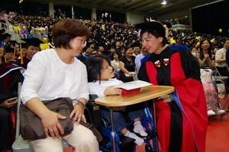
校長張家宜頒獎給資訊系玻璃娃娃林曉雯後，勉勵她繼續奮發向上，勇往直前。（圖�陳振堂）

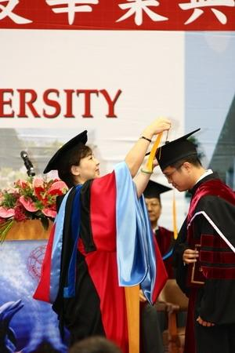
校長張家宜在畢業典禮上，親自為博士班畢業生撥穗，並頒發畢業證書。（圖�王家宜）

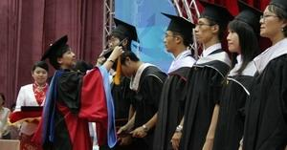
校長張家宜於畢業典禮中，親自為碩士班畢業生代表撥穗，並頒發畢業證書。（圖�陳奕至）

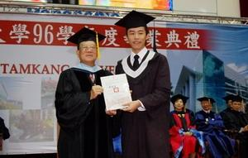
創辦人張建邦於畢業典禮中，親自頒發創辦人獎給大傳四吳致寬。（圖�陳振堂）

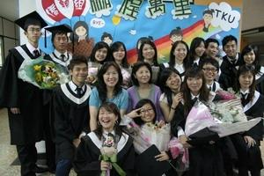
畢業典禮當天，僑生輔導組為了接待遠從日本、印尼、香港、馬來西亞而來的逾百位畢業僑生家長，特別舉辦茶會，提供茶點讓僑生家長享用，並播放畢業僑生在本校求學的短片，現場溫馨熱鬧，圖為畢業僑生及師長合影。（圖�陳奕至）

